**МІНІСТЕРСТВО ОСВІТИ І НАУКИ УКРАЇНИ**

**НАЦІОНАЛЬНИЙ УНІВЕРСИТЕТ «ЛЬВІВСЬКА ПОЛІТЕХНІКА»**



Інститут комп’ютерних технологій, автоматики та метрології

Звіт до

лабораторної роботи №1

З дисципліни «Системне рограмування частина 1»

з теми: «**Ознайомлення з середовищем MASM32. Структура програми на асемблері. Програмування вводу та виводу.»**

**Виконала:**

Студентка групи КІ-202

Сухарник А. А.

**Прийняв:**

Козак Н. Б.

Львів - 2024

ЛАБОРАТОРНА РОБОТА №1

Ознайомлення з середовищем MASM32. Структура програми на асемблері. Програмування вводу та виводу.

МЕТА РОБОТИ

Освоїти послідовність дій для компіляції програм, написаних на мові Assembler за допомогою cсередовищ MASM32 і Visual Studio 2019. Навчитися реалізовувати ввід з клавіатури та вивід на екран символьних даних

**ЗАВДАННЯ**

1. За допомогою текстового редактора створити файл .asm , який містить програму, приведену нижче. (Параметр повинен містити Ваше прізвище в англійській транслітерації і мати довжину до 8 символів).
2. В тексті програми змінити повідомлення, що міститься за міткою HelloMessage так, щоб воно відображало Ваше прізвище. Зберегти внесені зміни.
3. Створити .exe-файл засобами системи MASM32 або Visual Studio 2019.
4. Виконати створену програму і переконатися, що вона працює коректно, тобто виводить Ваше прізвище на екран.
5. Створити програму, яка в текстовому режимі виводить за допомогою псевдографіки зображення заданого варіантом символу.
6. Перевірити роботу створеної програми і продемонструвати її виконання.
7. Скласти звіт про виконану роботу (з приведенням тексту програми).

ХІД РОБОТИ

**Програма 1:**

.686

.model flat, stdcall

option casemap:none

include \masm32\include\windows.inc

include \masm32\include\kernel32.inc

includelib \masm32\lib\kernel32.lib

.data

hConsoleOutput dd 0

NumberOfCharsWritten dd 0

HelloMessage db 'Sukharnyk', 10, 13

NumberOfCharsToWrite dd $-HelloMessage

.code

start:

push -11

call GetStdHandle

mov hConsoleOutput, eax

push 0

push offset NumberOfCharsWritten

push NumberOfCharsToWrite

push offset HelloMessage

push hConsoleOutput

call WriteConsoleA

push 0

call ExitProcess

end start

**Результат роботи:**

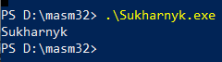

**Програма 2:**

.686

.model flat, stdcall

option casemap:none

include \masm32\include\windows.inc

include \masm32\include\kernel32.inc

includelib \masm32\lib\kernel32.lib

.data

hConsoleOutput dd 0

NumberOfCharsWritten dd 0

Symbol db 60 dup (32),10,13

db 6 dup (32),2 dup(219),11 dup (32),2 dup(219), 10, 13

db 8 dup (32),1 dup(219),9 dup (32),1 dup(219), 10, 13

db 9 dup (32),1 dup(219),7 dup (32),1 dup(219), 10, 13

db 10 dup (32),1 dup(219),5 dup (32),1 dup(219), 10, 13

db 11 dup (32),1 dup(219),3 dup (32),1 dup(219), 10, 13

db 12 dup (32),3 dup(219), 10, 13

db 13 dup (32),1 dup(219), 10, 13

db 12 dup (32),1 dup(219), 10, 13

db 11 dup (32),1 dup(219), 10, 13

db 10 dup (32),1 dup(219), 10, 13

db 7 dup (32),3 dup(219), 10, 13

db 60 dup (32),10,13

NumberOfCharsToWrite dd $-Symbol

ReadBuf db 128 dup(?)

hConsoleInput dd 0

.code

start:

call AllocConsole

push -11

call GetStdHandle

mov hConsoleOutput, eax

push 0

push offset NumberOfCharsWritten

push NumberOfCharsToWrite

push offset Symbol

push hConsoleOutput

call WriteConsoleA

push -10

call GetStdHandle

mov hConsoleInput, eax

push 0

push offset NumberOfCharsWritten

push 128

push offset ReadBuf

push hConsoleInput

call ReadConsoleA

push 0

call ExitProcess

end start

**Результат роботи:**

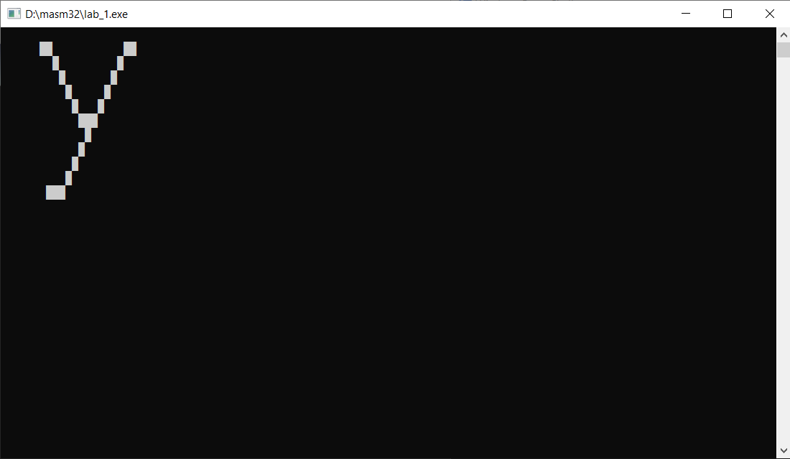

**Висновок:**

Було освоєно послідовність дій для компіляції програм, написаних на мові Assembler за допомогою cсередовищ MASM32. Освоєно реалізацію вводу з клавіатури та виводу на екран символьних даних.